



本科毕业设计（论文）

基于LangChain框架的Agent设计开发平台

学 院： 计算机学院
专 业： 网络工程专业
年级班别： 2022级（4）班
学 号： 3122004801
学生姓名： 张连登
指导教师： 李敏

2026年 4 月

基 于LangChain框 架 的Agent设 计 开 发 平 台 张连登 计算机学院

摘要
大型语言模型（Large Language Model，LLM）近几年在自然语言理解、文本生成、复杂推理和跨任务迁移中表现突出，零样本、少样本任务里的泛化能力也更稳定。为了让语言推理不只停留在文本内部，ReAct（Reasoning+Acting）等Agent范式把检索、工具使用和环境反馈引入模型执行过程，形成可解释的“推理-行动”序列。真正落到开放场景时，问题会很快转向工程侧：检索覆盖不全，工具调用不稳，长上下文遗忘和事实幻觉同时存在，执行轨迹难以审计，失败恢复不足，部署与维护成本也偏高。对于可靠性、可追溯性和权限边界要求较高的企业任务，这些问题都会限制智能体直接投入使用。
针对上述问题，设计了一个可重用、可定制、可评估的LLM智能体方法框架，并实现前后端分离的Agentlz原型系统。框架以“规划-检索-推理-行动-记忆-反思”的闭环为主线，把ReAct范式与检索增强生成（Retrieval-Augmented Generation，RAG）结合起来，再通过Planner-Executor-Check三段链式工作流约束任务分解、工具调用和结果校验。系统后端基于FastAPI构建统一/v1API，采用路由层、服务层、仓储层分离的架构；智能体编排层接入MCP、文件解析、邮件、图像理解等工具，并保存可回放的调用轨迹；检索层覆盖文档上传、解析、切分、嵌入、向量索引、多策略召回和融合重排；工程支撑层引入WebSocket、SSE、消息队列和多租户鉴权，处理长任务交互、吞吐和权限治理。验证部分构建典型任务场景和评价指标，从任务成功率、执行效率、可解释性、鲁棒性和安全性等维度评估原型，并结合失败案例分析恢复策略。
实验和原型验证结果显示，所提出的闭环架构能够提升复杂任务的完成度和过程可审查性；检索增强工具链可以降低生成阶段的事实幻觉风险，并强化答案与证据之间的对应关系；链式工作流、异步执行和实时推送机制则改善了长任务中的交互稳定性与系统可维护性。整体上，Agentlz为企业知识问答和多步任务执行场景下的LLM智能体系统，提供了一种具有实践可行性的工程参考。

关键词：LLM智能体，ReAct，检索增强，工具调用，工作流编排

Abstract
Large Language Models (LLMs) have made clear progress in language understanding, text generation, complex reasoning, and cross-task transfer, and they already work reasonably well in zero-shot and few-shot settings. To move language reasoning beyond text-only output, agent paradigms such as ReAct (Reasoning + Acting) introduce retrieval, tool use, and environmental feedback into the model execution process, producing traceable reasoning-action trajectories. In open scenarios, however, LLM agents still run into practical engineering problems: retrieval may miss key evidence, tool calls can be unstable, long-context forgetting can coexist with hallucination, execution traces are hard to audit, failure recovery is often weak, and deployment costs remain high. These issues limit their use in enterprise tasks that require reliability, traceability, and clear permission boundaries.
To address these problems, Agentlz is designed as a reusable, customizable, and evaluable LLM agent framework with a decoupled front end and back end. The framework is organized around a closed loop of Planning-Retrieval-Reasoning-Action-Memory-Reflection, combining ReAct with Retrieval-Augmented Generation (RAG). A Planner-Executor-Check workflow constrains task decomposition, tool invocation, and result verification. The back end uses FastAPI to provide a unified /v1 API and separates routes, services, and repositories. The agent orchestration layer supports tools such as MCP, file parsing, email, and image understanding, while recording replayable execution traces. The retrieval layer covers document upload, parsing, chunking, embedding, vector indexing, multi-strategy recall, and fusion reranking. WebSocket, Server-Sent Events, message queues, and multi-tenant authentication are introduced to support long-running tasks, system throughput, and permission governance. The prototype is evaluated with representative tasks and metrics, including task success rate, efficiency, explainability, robustness, and security, together with failure-case analysis.
The experiments and prototype validation show that the closed-loop architecture improves complex-task completion and makes the execution process easier to audit. The retrieval-augmented tool chain reduces hallucination risk and strengthens the link between answers and supporting evidence. The chained workflow, asynchronous execution, and real-time event delivery also improve interaction stability and maintainability in long-running tasks. Overall, Agentlz offers a practical engineering reference for enterprise-oriented knowledge question answering and multi-step task execution with LLM agents.

Key words: LLM Agent, ReAct, Retrieval-Augmented Generation, Tool Use, Workflow Orchestration

目录
1 引言 1
1.1研究背景 1
1.2 研究意义 1
1.3 国内外研究现状与问题 1
1.4 本文主要工作 2
1.5 本文结构安排 3
2 相关技术与理论基础 4
2.1 大语言模型与提示工程 4
2.2 工具回调型智能体范式 4
2.3 检索增强生成 5
2.4 工作流编排与多步执行 5
2.5 关键工程技术栈 6
2.6 现有工程框架的能力边界 6
3 方法框架与总体设计 8
3.1 闭环框架概述 8
3.2 模块划分与接口 8
3.3三段链式工作流 9
3.4 多租户与权限边界 9
3.5 轨迹记录与结构化数据模型 9
3.5.1 计划结构 10
3.5.2 执行轨迹 10
3.5.3 校验结果 10
3.6 失败恢复与反思机制设计 11
3.6.1 失败检测 11
3.6.2 失败定位 11
3.6.3 恢复策略 11
3.7 工具可信度与路由策略 12
3.8 设计目标与原则 12
4 系统实现 13
4.1 总体架构 13
4.2 后端实现 13
4.2.1 统一响应体与异常处理 14
4.2.2 流式链路接口设计 14
4.2.3 责任链执行与步数上限控制 15
4.2.4会话管理与主题发布 15
4.3 智能体编排与工具系统 15
4.3.1 结构化计划生成 16
4.3.2 多工具接入与日志采集 16
4.3.3结构化评审与回退控制 17
4.4 检索增强链路实现 17
4.4.1 多链路召回与融合重排 17
4.4.2 查询改写与上下文组装 18
4.4.3 召回性能基线与策略对比 18
4.5 异步任务与实时推送 18
4.6 前端实现 19
5 实验设计与评测 20
5.1 任务集设计 20
5.2 评测指标 20
5.3 对比基线与消融设置 20
5.4 实验环境与实现细节 21
5.5 结果展示方式与统计口径 21
5.6 典型失败类型与案例分析 22
5.7 系统测试与可用性验证 23
6 测试案例与分析 25
6.1 企业知识检索与问答 25
6.2 测评系统与可回放轨迹 25
6.3 大文件上传与安全治理 25
6.4流式链路的可视化执行 26
6.5测评任务的异步执行与结果回放 27
7 讨论与展望 29
7.1 局限性 29
7.2 安全与伦理 29
7.3 未来工作 29
结论 30
参考文献 31
致谢 32
附录 A 主要缩略语与符号说明 33
附录 B 原型系统功能清单（摘要） 34

- 引言

1.1研究背景
大语言模型（LLM）发展到近几年，已经不太像单一的文本生成器。它在问答、摘要、代码生成、数学推理等任务中表现出迁移能力，背后离不开参数规模扩大、训练语料增加和指令微调等技术积累。更值得注意的是，应用形态也在变化：模型不再只是被动回答问题，还会被放进任务流里选择外部知识、组织工具参数，并根据环境反馈调整后续决策。只靠参数记忆支撑真实业务，准确性和时效性都容易出现缺口。
在这类转变中，ReAct范式常被作为一个代表性起点。该范式通过交替生成推理步骤和行动步骤，使语言模型能够在检索、工具调用和观察反馈之间形成可解释的执行链路，从而在一定程度上缓解链式推理中的事实幻觉问题[1]。不过，把ReAct搬到开放工程环境后，问题并不会自动消失。非结构化文档、异构工具接口、网络延迟、权限控制和长上下文输入交织在一起时，执行链路可能卡在检索不命中，也可能因为工具异常、上下文衰减或输出格式漂移而偏离目标。LLM智能体真正难落地的地方，往往不是模型会不会推理，而是失败能否被发现、恢复和审计。
放到企业级应用里，这些问题会被继续放大。知识问答、自动报告生成、流程辅助决策以及多系统协作，通常不只看答案是否顺眼，还要看证据来源能否追到、操作过程能否回放、工具权限是否受控，失败时也要留下可定位的信息。若智能体只给出最终自然语言结果，却说不清调用了哪些工具、引用了哪些文档、偏差从哪个阶段开始，合规审计和工程运维都很难接住。因此，面向真实应用的智能体需要两层约束：方法上要有闭环执行逻辑，工程上要有可观测、可追踪、可治理的结构。

1.2 研究意义
这一研究的价值，主要在于把LLM智能体的语言推理、外部行动、检索增强和反思校验放进同一个工程闭环。它关注的不是继续加长提示词，而是用结构化计划、受控工具路由、证据化检索和结果校验来收住模型的发散性。这样处理以后，智能体在多步任务中不只是给出一个答案，还要留下执行依据和过程状态。LLM也因此不再只是一次性文本生成组件，而更接近可持续运行、可审计、可评测的任务执行单元。
从方法上看，这里把“规划-检索-推理-行动-记忆-反思”组织成反馈闭环，用工程方式重新拼接ReAct和RAG的思路。规划阶段先把自然语言目标拆成可执行步骤；检索阶段补上外部证据，避免推理只在模型记忆里打转；行动阶段再通过工具调用扩展处理范围。记忆与轨迹记录负责保存中间状态，反思校验则回头检查结果一致性和目标完成度。这样的闭环不会保证每一步都正确，但可以削弱单次模型输出对最终结果的支配作用，局部错误也更容易被拦截下来。
工程实现上，Agentlz把前面的闭环方法落到前后端分离架构和统一API接口中，任务计划、工具调用、检索证据、校验结果都被显式暴露出来。多租户鉴权、消息队列、实时推送和结构化日志分别承担边界控制、异步调度、过程反馈与运维记录。这样一来，方法框架不只停在可行性讨论，还能沉淀成企业级智能体平台可直接参考的接口、数据结构和评测口径。

1.3 国内外研究现状与问题
相关工作对LLM智能体的路径已经做过不少探索，但各自关注点并不一样。ReAct通过推理与行动的交替生成提升了模型在工具使用任务中的可解释性；Plan-then-Act和Chain-of-Thought方法强调先进行任务拆解，再按照计划逐步完成目标；AutoGen通过多Agent对话机制尝试利用协作过程增强复杂任务处理能力[3]；LangChain和LangGraph等工程框架则提供了工具封装、链式调用和图状态编排能力。它们给应用开发打下了基础，不过一进入生产环境，能力边界就会变得很明显。
先看流程约束。很多框架把功能扩展和流程自由度放在前面，但对执行过程的强约束留得不够。多Agent对话在概念上能模拟协作，到了高频工具调用和细粒度状态管理时，却容易把上下文、角色和失败回滚搅在一起。图状态机虽然能表达更灵活的拓扑，如果没有统一的规划、执行、校验契约，轨迹最后只是一些松散节点，很难直接支撑审计和离线评测。
RAG这边的问题更集中在召回和证据。单一路径向量召回会受术语差异、表格结构、长文档切分和上下文噪声影响，生成阶段拿到的证据可能少，也可能偏。答案看起来合理，不代表证据片段覆盖了关键结论；一旦覆盖不上，事实幻觉仍然存在。因此，检索增强不能只当成外接插件，它需要进入智能体执行链路，接受评测、回放和治理。
再看企业运行条件，多租户隔离、权限控制、失败恢复和运行观测仍是许多框架的短板。工具调用在企业场景里不只是扩展能力，还可能触达外部系统、敏感文件和业务流程。如果权限边界被做成后置插件，而没有进入任务计划和工具路由，错误工具选择或上下文污染都可能带来越权风险。基于这些问题，研究目标被收束为“受控场景下的单智能体可信执行”：融合ReAct与RAG，引入Planner-Executor-Check强契约和结构化轨迹模型，形成面向企业知识问答与多步任务的闭环参考框架。

1.4 本文主要工作
主要工作围绕LLM智能体的闭环执行、系统实现和评测验证展开。第一，提出面向受控场景的智能体闭环方法框架，把任务规划、检索增强、工具调用、轨迹记录和结构化校验放到同一条可追踪流程里。这个框架没有追求无限扩展工具数量，也不依赖多Agent对话轮次堆叠，而是把重点放在有限工具集合内的确定性、可解释性和可恢复性上。
第二，设计并实现Agentlz原型。它采用前后端分离架构，后端基于FastAPI提供统一/v1API，通过路由层、服务层、仓储层拆开业务耦合；前端基于React-Admin构建管理控制台，并用WebSocket和SSE呈现任务进度、链路事件与评测结果。智能体侧保留Planner-Executor-Check三段链式工作流，检索侧覆盖文档解析、递归切分、向量嵌入、BM25召回、RRF融合和上下文组装，工程侧则处理异步调度、多租户鉴权和结构化日志。
第三，构建多维评测方法，用典型任务检验原型表现。指标没有只停在任务成功率，还包括平均步数、平均耗时、工具失败率、校验通过率、引用命中率、证据覆盖率和权限触发情况。通过对比无检索、RAG、Plan-then-Act与闭环策略等设置，可以观察各模块对任务质量和运行稳定性的影响。检索为空、工具不可用、格式不合规、权限触发这些失败案例，也被用来分析定位能力和恢复策略。

1.5 本文结构安排
整体结构分为七个部分。第一章介绍研究背景、研究意义、国内外研究现状与主要工作；第二章梳理大语言模型、提示工程、工具回调型智能体、检索增强生成、工作流编排以及关键工程技术栈；第三章给出Agentlz的方法框架与总体设计，重点说明闭环架构、模块划分、三段链式工作流、多租户边界、轨迹结构和失败恢复机制；第四章介绍系统实现，包括后端架构、智能体编排、检索增强链路、异步任务和前端实现；第五章给出实验设计、指标体系、对比基线、实验环境、统计口径和失败案例分析；第六章展示企业知识检索、大文件上传、流式链路可视化和测评任务回放等测试案例；第七章讨论局限性、安全与伦理问题以及未来工作方向，最后给出结论。
- 相关技术与理论基础

2.1 大语言模型与提示工程
大语言模型以Transformer结构为基础，先通过大规模语料预训练获得语言建模、上下文理解和模式迁移能力，再经过监督微调、指令对齐和人类反馈强化学习，逐步学会按照任务指令生成输出。放在智能体系统里，LLM的角色会更重：它要理解意图、拆解任务、生成参数、选择工具，还要解释结果。因此，模型输出是否稳定、是否足够结构化，会直接影响后面的执行链路。
提示工程连接的是自然语言目标和模型行为约束。OpenAI等机构提出的提示工程实践强调明确任务目标、提供示例、限定输出格式和拆解复杂任务[4]。在智能体系统中，提示词还要约束计划格式、工具参数、校验标准和失败处理策略，而不只是提高回答质量。若提示词只是一大段说明文字，复杂任务里仍会出现格式漂移、任务遗漏或过度生成。Agentlz因此把提示工程和结构化Schema绑在一起，让模型输出尽量落到可解析的数据对象上。
上下文窗口和向量库经常被分别当成短期记忆、长期知识存储，但二者都会发生信息衰减。长上下文会稀释注意力，向量检索也会因为切分边界和语义泛化产生召回偏差。继续拉长上下文或提示词，不能稳定解决这些问题。基于这一点，Agentlz把提示词版本控制、结构化输出、检索证据和全链路轨迹记录一起作为底层约束，用工程记录给模型的不确定输出留下可复盘依据。

2.2 工具回调型智能体范式
工具回调型智能体的基本想法，是让LLM按任务需要调用外部工具，再根据工具返回继续推理。相比传统单轮问答，这种范式能访问实时信息、执行计算、读取文件、调用外部API，也能和业务系统交互。ReAct模式把“思考-行动-观察”放进交替循环中，模型推理和外部反馈因此接上了，中间过程也更容易解释和调试。
不过，工具调用不是把能力简单相加。外部工具有参数约束、权限要求、超时限制和各自的失败模式，模型生成的自然语言计划也未必能直接转成合法调用。缺少工具描述、参数校验和调用边界时，智能体容易选错工具、漏掉参数、重复调用，甚至误用异常结果。Agentlz把一次工具调用建模为结构化单元，保留名称、输入、输出、状态、耗时和错误原因，使工具行为可以被记录、展示并在离线阶段继续分析。
从工程实现看，工具回调型智能体必须在模型自由生成和确定性执行之间划出边界。Agentlz通过MCP工具接入、适配器封装和执行轨迹记录，把工具能力描述成受控接口，而不是让模型直接拼出任意调用。重试、降级、超时控制和权限拦截则放在执行层，专门处理模型输出不稳定和外部工具不可用带来的风险。

2.3 检索增强生成
检索增强生成（RAG）通常按“索引-召回-重排-生成”组织流程，把外部知识库里的文档片段放入模型上下文，降低模型只凭参数记忆回答的风险。在企业知识问答、规章制度查询和技术文档分析中，RAG的意义不只是补知识，还在于提高知识时效性和答案可追溯性。也正因为如此，它是LLM应用工程化中绕不开的一条技术路线。
RAG的质量不取决于是否接了向量库这一件事。文档解析、切分策略、嵌入模型、召回方式、候选重排和上下文组装，任何一环粗糙都会传到生成阶段。切分忽视语义边界，相关信息就可能散在不同片段；只做向量相似度，术语精确匹配和表格字段容易被漏掉；上下文组装不控长度，噪声又会干扰模型。Agentlz在文档入库前做格式化解析和带重叠窗口的切分，并保留页码、来源、片段标记，以便后续引用溯源。
召回策略上，Agentlz没有只押注一条路径，而是把向量召回和BM25词项召回并用。前者负责捕捉语义相近的问题表达，后者补足专有名词、字段名和数值类问题的精确匹配，两路结果再交给RRF融合。这种混合方式可以降低企业文档长尾问题下的召回失败概率，也让引用命中率、证据覆盖率等评测指标有了可量化的基础。

2.4 工作流编排与多步执行
多步任务通常不会一步到位，它要经历目标理解、步骤拆解、工具调用、结果整合和质量校验等阶段。AutoGen等多Agent框架通过可编程对话代理协作驱动LLM完成复杂任务[3]，这一思路体现了通过交互过程降低单一模型输出随机性的尝试。Plan-then-Act和CoT则把显式计划或中间推理过程放在前面，用来增强任务分解。它们共同说明，复杂任务不能只看模型强不强，还要看执行过程有没有稳定组织形式。
在Agentlz里，工作流编排被收成Planner、Executor和Checker串联的三段契约。Planner先把用户目标转成结构化执行计划，Executor按计划调用工具并记录观察结果，Checker再对阶段性输出和最终结果做一致性评估。这样划分的好处是每一段都有输入、输出和失败判定条件，执行出错时不必从最终答案倒推全部过程。
相比松散任务列表，三段链式工作流更适合需要审计和回放的企业任务。规划器输出的步骤可以检查任务是否被拆对，执行器留下的工具调用能统计失败率和耗时，校验器给出的评分与理由则决定是否回退或重新规划。它确实牺牲了一部分流程自由度，但换来的是更清楚的责任边界和更可控的恢复路径。

2.5 关键工程技术栈
LLM智能体的工程实现会牵涉后端服务、前端交互、数据持久化、向量检索、异步任务和外部工具接入。传统链式框架能加快原型开发，可封装太深时，执行过程中的关键细节会被遮住，离线评测、问题定位和权限审计都跟着变难。Agentlz的技术选型因此更看重三件事：接口要清楚，状态要看得见，模块要能替换。
后端方面，FastAPI支持原生异步、自动生成API文档和类型声明，适合构建高并发API服务[6]。在这个基础上，Agentlz用FastAPI提供REST风格接口、鉴权中间件和SSE流式输出，SQLAlchemy负责数据库访问与事务管理，WebSocket承担长任务进度推送。测评、索引构建和工具调用这类耗时任务交给消息队列调度；上传文件进入对象存储，Redis处理缓存和状态同步，关系数据库保存租户、用户、文档、任务和轨迹数据。
智能体编排层可以接入LangChain、LangGraph，也可以使用自定义适配层来完成模型调用、工具封装和链式执行。检索层保留pgvector或FAISS向量索引，并结合BM25、RRF以及可选重排模型。前端则用React和React-Admin搭建管理控制台，Arco Design提供交互组件，Axios封装HTTP请求。这里选择一组可组合的技术栈，并不是为了押注某个框架的完整性，而是给执行链路留下可替换、可扩展、可观测的工程基础。

2.6 现有工程框架的能力边界
LangChain等框架在原型阶段很好用，工具封装、链式调用和记忆组件都能快速搭起来。问题出在复杂企业任务中：如果没有统一Schema和轨迹规范，工具调用、检索证据、模型输出会散落在不同日志里，很难串成可审计的因果链。LangGraph用图状态机增强了流程表达，但节点语义过于自由时，计划、执行和校验之间仍可能缺少强约束，结果收敛和离线复现都会受影响。
AutoGen的GroupChat机制更适合开放式问题探索和复杂协作，它强调多Agent讨论本身。可如果目标是单智能体内部的细粒度工具调用，额外对话轮次和状态冗余反而会增加负担。工具失败后的修复逻辑若分散在各个插件里，也难以形成统一韧性机制。RAG插件也有类似倾向，很多实现先追求快速接入向量库，对异构表格、术语匹配、引用标记和证据覆盖处理得不够细。
因此，这里没有追求通用图灵完备式智能体框架，而是把范围压到“单Agent、有限工具、可审计、可恢复”的受控子领域。这个选择让系统能够围绕企业知识问答和多步工具执行建立更清楚的结构化约束。多策略召回、三段链式工作流、多租户隔离和结构化轨迹模型共同作用，Agentlz试图在灵活性和可治理性之间取一个可落地的平衡。
- 方法框架与总体设计

3.1 闭环框架概述
Agentlz闭环架构的出发点，是提高受控环境下单智能体执行的可靠性，而不是模拟无限复杂的多智能体协作。框架把智能体任务组织成“规划-检索-推理-行动-记忆-反思”的循环，并在工程实现里把核心链路固定为Planner到Executor再到Check。每一阶段的输入输出和责任边界都被提前规定，以减少任务跳跃、乱序执行和中间状态丢失。
和开放图编排相比，闭环架构有意限制流程自由度。任务先生成计划，再进入工具执行，最后由校验环节判断目标完成度和证据一致性；校验失败时，再按失败类型回退到规划或执行阶段，而不是把不可靠结果直接交出去。这种设计的通用性确实收窄了，但在合规审计、权限隔离和结果可追溯要求明确的企业应用中，过程可复现比形式上的灵活更重要。
闭环架构还要求把记忆与反思做成工程对象。系统保存的不是简单对话历史，而是计划、工具调用、检索证据、异常信息和校验结果等结构化轨迹。它既能支撑前端可视化展示，也能服务离线评测、问题回放和工具可信度更新。把“思考”和“行动”显式写出来以后，模型不确定输出之外就多了一套可检查的执行证据链。

3.2 模块划分与接口
Agentlz采用面向接口的模块划分，目的在于减少模型调用、工具执行、检索服务和业务数据之间的耦合。Fielding提出的REST架构强调统一接口和无状态约束，以此换取分布式系统的可扩展性和可演化能力[7]。不过，智能体执行天然带有强上下文依赖，如果简单套用无状态接口，状态会被切碎。Agentlz因此在遵循REST风格的同时，把状态和上下文封装为结构化对象，并用任务ID、租户ID和轨迹ID贯穿执行链路。
模块划分上，Agentlz主要包含入口路由、智能体编排、检索增强、工具适配、任务调度、权限治理和轨迹存储几块。入口路由统一接收/v1API请求；编排模块调度Planner-Executor-Check链路；检索模块处理文档和证据召回；工具适配模块连接MCP、文件解析、邮件、图像理解等工具；任务调度负责异步分发和进度推送。权限治理处理租户边界、用户身份和资源访问控制，轨迹存储则保留可回放的中间结果。
接口设计上，Agentlz没有设置一个过于粗粒度的“万能工具调用入口”。多源工具路由会带上明确的参数Schema、权限边界、超时规则和错误返回结构；统一的state/context对象保存运行元信息、检索证据和阶段性输出，避免上下文在模块之间变成无结构文本。遇到检索为空、格式偏移或工具异常时，重试、降级和回退机制会把失败显式记录下来，后续修复和评测才有依据。

3.3三段链式工作流
Agentlz的核心工作流分为Planner、Executor和Check三步。Planner根据用户输入识别任务目标、约束条件和可用工具，先生成结构化计划；Executor再按计划顺序调用工具或服务，并把观察结果写入轨迹；Check负责检查阶段性输出、证据来源和最终答案的一致性，根据评分与理由决定通过、修复还是中止。
Planner阶段要处理的不是简单任务拆分，而是压低任务理解和工具选择的自由漂移。系统通过强类型提示词要求模型输出WorkflowPlan，里面包含execution_chain、mcp_config、instructions等字段。execution_chain约束工具调用顺序，mcp_config描述可用工具服务，instructions记录执行约束和引用要求。自然语言目标因此会先变成一个可审查的计划对象，再进入执行阶段。
Executor阶段把工具行为拆成原子单元。每次调用都记录为ToolCall，包括工具名称、输入参数、执行状态、输出结果、耗时、错误原因和关联步骤。Check阶段则把目标信息与执行事实对齐，通过judge、score、reason和tool_assessments等字段给出结构化评审结果。三段式设计让复杂任务变成一组可控单元，也方便后续做策略对比、消融实验和失败定位。

3.4 多租户与权限边界
多租户隔离和权限控制不能被当成企业智能体的附加功能。LLM智能体调用工具时，可能会访问文档、数据库、对象存储、邮件系统或外部API；只要上下文混入其他租户信息，或者工具权限判断晚了一步，就可能出现越权访问和数据泄露。Agentlz在请求进入时就绑定租户标识、用户身份和资源范围，并在工具路由与检索过滤中持续传递这些约束。
权限治理采用“边界前置”和“调用拦截”两种动作。边界前置要求Planner生成计划时就感知可用工具范围和资源权限，尽量不要在计划阶段选到不可访问工具；调用拦截则让Executor在真正调用前再次校验租户、角色、文件归属和敏感操作类型。访问受限文件、调用外部系统、触发批量任务这类高风险操作，必须记录操作轨迹，也要保留失败原因。
这种做法会增加中间件校验和状态传递成本，但越权风险会被压到可观测范围内。权限错误不再简单归类为工具失败，而是作为可恢复错误返回给Planner，让系统重新选择低权限可用路径，或直接终止任务并说明原因。权限约束一旦进入计划、执行和校验全过程，Agentlz就更容易适配企业应用对数据隔离和审计留痕的要求。

3.5 轨迹记录与结构化数据模型
为了让智能体推理和工具行为可追溯，Agentlz没有采用松散日志堆叠，而是把关键中间结果整理成结构化数据模型。轨迹记录也不只是保存运行文本，它要把自然语言计划、工具调用事件、检索证据、异常信息和校验结果转成可查询、可回放、可统计的数据对象。前端展示、离线评测、问题定位和合规审计，都可以在这套轨迹上展开。
在Planner阶段，自然语言计划先被解析成WorkflowPlan对象，用来从源头压住语义漂移。到了Executor，每次工具调用都会落成ToolCall，输入输出快照和状态变化都留下来。Check阶段再把评审结论写成CheckOutput，并用工具级评估字段标出单个调用对最终结果的贡献或风险。三类对象合在一起，才构成可复盘的执行轨迹。
结构化轨迹还有一个用途：给后续策略优化提供观察点。某类工具失败率持续升高时，可以沿着ToolCall记录看问题集中在初始化、参数校验，还是返回解析；某类检索任务证据覆盖不足时，也能结合召回片段和CheckOutput反馈去调整切分或召回策略。轨迹数据因此不只是审计材料，也是系统迭代时最直接的观测基础。

3.5.1 计划结构
计划结构要解决的是把抽象目标落成有序调用链和可执行约束。WorkflowPlan中的execution_chain记录推荐调用顺序，约束Executor按计划推进；mcp_config保存MCP服务连接配置和工具能力，用来构建多服务器工具客户端；instructions则写入额外执行约束，比如先检索后生成、回答引用来源、敏感操作二次校验等。
这类计划结构可以减少模型在执行阶段临时改路线的情况。用户目标不完整或含糊时，Planner需要把任务拆成可逐步验证的子步骤，而不是直接给最终答案；任务涉及外部工具时，计划还要说明工具选择理由和输入参数来源。这样做等于把语言模型的开放生成压进可校验的结构化空间，后续执行的不确定性会小一些。

3.5.2 执行轨迹
Executor层把工具行为统一抽象成ToolCall逻辑单元。一个ToolCall会包含工具标识、所属步骤、输入参数、输出结果、执行状态、开始时间、结束时间、耗时、错误信息和重试次数等字段。前端可以据此实时展示调用过程，离线分析也能统计失败率、平均耗时和成本分布。
执行轨迹的价值，在于把黑盒过程拆开。多步任务的最终答案出错，可能是计划拆错，也可能是检索证据不足、工具参数错误或结果整合失真。只有最终自然语言输出时，问题很难定位；保留完整ToolCall序列后，就能还原每一步输入输出，看错误从哪里开始扩散。这让系统具备面向生产环境的可审查性和可维护性。

3.5.3 校验结果
Check阶段会把目标信息（Object）与执行事实（Fact）拼接起来，再交给校验Agent生成CheckOutput。CheckOutput包含judge（是否通过）、score（1—100）、reason（理由）以及工具级评估列表tool_assessments。工具级评估用micro_score和micro_judge描述单个工具调用质量，后续问题回放、工具可信度更新和路由策略调整都可以用到。
校验结果不能只当作终止条件，它更像闭环恢复的依据。score低于阈值或judge不通过时，系统会根据reason和tool_assessments判断下一步是重新检索、修正工具参数、替换工具、缩小任务范围，还是中止并提示用户。结构化校验把“结果不可靠”转成了可以执行的修复方向。

表3.1 关键结构化数据字段
所属流程 | 字段 | 含义 | 典型用途
Workflow Plan | execution_chain | 推荐调用顺序列表 | 约束 Executor 按顺序调用工具
Workflow Plan | mcp_config | MCP 连接配置列表 | 构建多服务器 MCP 客户端
Workflow Plan | instructions | 执行补充约束 | 降低“工具会用但用不好”的概率
ToolCall | name/status | 工具名/调用状态 | 统计失败率与可靠性
ToolCall | input/output | 输入/输出快照 | 审计、复盘、回放
CheckOutput | judge/score | 通过与评分 | 决策是否终止或重试
ToolAssessment | micro_score/micro_judge | 工具级评价 | 更新工具可信度与路由策略

3.6 失败恢复与反思机制设计
开放执行环境里的失败，常常是信息不足、工具不可用、参数不合法、权限受限、网络波动和模型格式漂移叠在一起造成的。Agentlz把失败恢复（FailureRecovery）放进闭环架构内部，而不是等执行失败后再补一层临时逻辑。“在线检测-故障定位-分层恢复”这条机制，让任务受到扰动时仍尽量保持可解释、可控制。
失败恢复先做在线检测。Planner、Executor和Check三个阶段都设置检测点，以便异常尽早暴露。接着做故障定位，steps和tool_calls会记录阶段状态、工具输入输出与错误原因，使失败能落到具体阶段、具体工具和具体参数。最后才是分层恢复，根据失败类型选择重试、查询改写、工具替换、计划重构、任务边界收缩或中止提示。
反思机制主要落在Check阶段。校验Agent不仅判断最终答案是否通过，还要说明失败原因和修复方向，再把执行反馈送回规划阶段，形成有限次闭环迭代。为了避免循环跑不完，系统设置最大步数和最大回退次数；达到上限后，不再继续试探，而是转为可解释中止，并提示用户补充信息或调整任务范围。

3.6.1 失败检测
Planner阶段主要检查模型有没有生成合法结构化计划，包括必填字段缺失、工具链为空、JSON解析失败、计划与用户目标不一致等情况。Executor阶段则检查MCP客户端初始化、工具列表获取、工具参数Schema、调用超时和返回结果。到Check阶段，关注点变成judge和score是否过阈值，默认score不低于80才视为通过。
三个阶段分别设置检测点，可以避免错误拖到链路末端才暴露。计划结构缺失时，没有必要进入执行；工具参数已经错误时，也不必等最终答案生成；校验不通过的结果更不应直接返回给用户。分阶段检测能省掉无效计算，也让失败原因更早、更清楚地浮出来。

3.6.2 失败定位
执行过程中，每一步状态写入steps，工具调用序列写入tool_calls，检索证据写入retrieval_context，校验结论写入check_outputs。任务失败时，定位不再依赖一段最终自然语言描述，而是回溯到“阶段+工具名+输入参数+输出结果+错误原因”的组合信息。
这种定位方式在长任务和异步任务里更有用。测评运行、索引构建、多工具任务都可能在某个批次、某个文档或某次工具调用中失败。结构化定位能帮助运维人员较快判断问题属于数据质量、工具服务、模型输出，还是权限配置，从而减少排查成本。

3.6.3 恢复策略
Agentlz的恢复策略以计划重构为主，同时配合重试、降级和任务边界收缩。Executor发现工具临时不可用时，可以有限次重试；检索结果为空时，可以触发查询改写和多路召回；工具参数不合法时，回退到Planner重新生成参数；Check判断结果偏离目标时，则要求重新规划或补充证据。
任务达到预设最大步数或连续失败次数后，系统不会继续盲目重试，而是转为可解释中止。中止结果需要写清已完成步骤、失败阶段、主要原因和建议补充的信息。这样既能避免闭环迭代持续消耗资源，也给用户留下继续修正任务的依据。

3.7 工具可信度与路由策略
工具使用的不确定性，是LLM智能体落地时很难绕开的风险。不同工具的可用性、响应速度、权限要求和返回质量都不一样，固定工具顺序很难适应长期运行。Agentlz在结构化校验结果中保留tool_assessments，把每次工具调用的micro_score和micro_judge写入工具路由元数据，用于后续可信度更新。
工具可信度不是一次成功或失败就能说明的标签，而是多次执行轨迹累积出来的统计信号。某工具在特定租户下频繁超时，可以下调优先级；某工具在数值查询任务中一直稳定，类似任务里就可以优先选用；某工具因权限限制多次被拒绝，Planner也应减少依赖。校验反馈转成路由依据后，系统会逐步形成面向任务类型和上下文条件的工具选择偏好。
这套策略目前仍是初步设计，后续还可以引入强化学习或偏好优化方法。就当前原型而言，基于结构化轨迹记录工具可信度，已经可以为工具降级、路由排序和故障分析提供基础数据。

3.8 设计目标与原则
该框架与系统实现遵循以下设计原则：
可解释性：最终输出应尽量附带可回溯的计划、证据和工具轨迹。
可审计性：工具调用的输入输出、权限判断和异常信息应支持记录与回放。
可扩展性：工具适配器、检索策略和模型接口需要便于替换和扩展。
可评测性：结构化日志要支撑统一指标计算、回归测试和消融对比。
安全边界：通过多租户隔离、权限控制和敏感信息治理，降低越权与误用风险。
交互连续性：长任务借助异步执行、进度推送和阶段事件展示，减少等待不确定性。

- 系统实现

4.1 总体架构
Agentlz原型采用前后端分离和后端分层设计。后端以FastAPI提供统一API入口，并按“路由层-服务层-仓储层”组织业务逻辑；前端使用React-Admin搭建管理控制台，用来展示智能体配置、文档管理、评测任务、链路轨迹和运行状态。耗时任务不再压在主请求链路里，而是交给消息队列解耦；WebSocket和SSE负责把实时进度、链式事件推送到前端。长任务场景下，这样既保留交互感知，也给后端响应留下弹性。
总体架构可以拆成五部分。API网关与路由层负责鉴权、参数校验、异常封装和请求分发；智能体编排层处理Planner-Executor-Check链式执行和工具路由；RAG服务层承担文档上传、解析、切分、嵌入、索引和召回；任务调度层处理测评运行、索引构建和异步工具调用；数据与观测层则覆盖关系数据库、向量索引、对象存储、缓存、日志和轨迹记录。这样的划分既能支撑原型验证，也便于后续扩展到企业环境。

4.2 后端实现
后端实现要点如下：
路由层：按领域拆分auth、agent、chain、document、evaluation、mcp、uploads、ws等模块，并在应用入口统一挂载。
服务层：封装核心业务逻辑和跨模块协作，覆盖智能体编排、RAG文档处理、测评调度、缓存交互与队列投递。
仓储层：封装数据库表的增删改查，把多租户隔离条件、分页排序和过滤谓词整理成统一访问接口。
异常与响应：使用统一返回结构，区分参数校验错误、权限错误、外部服务错误和内部服务错误，保持接口契约稳定。
外部服务：封装数据库、对象存储、向量库、消息队列和缓存连接，并提供可开启或关闭的生命周期治理。
数据库设计：表结构围绕用户、租户、文档、任务、工具、轨迹和评测结果组织，关键实体关系见图4.1。

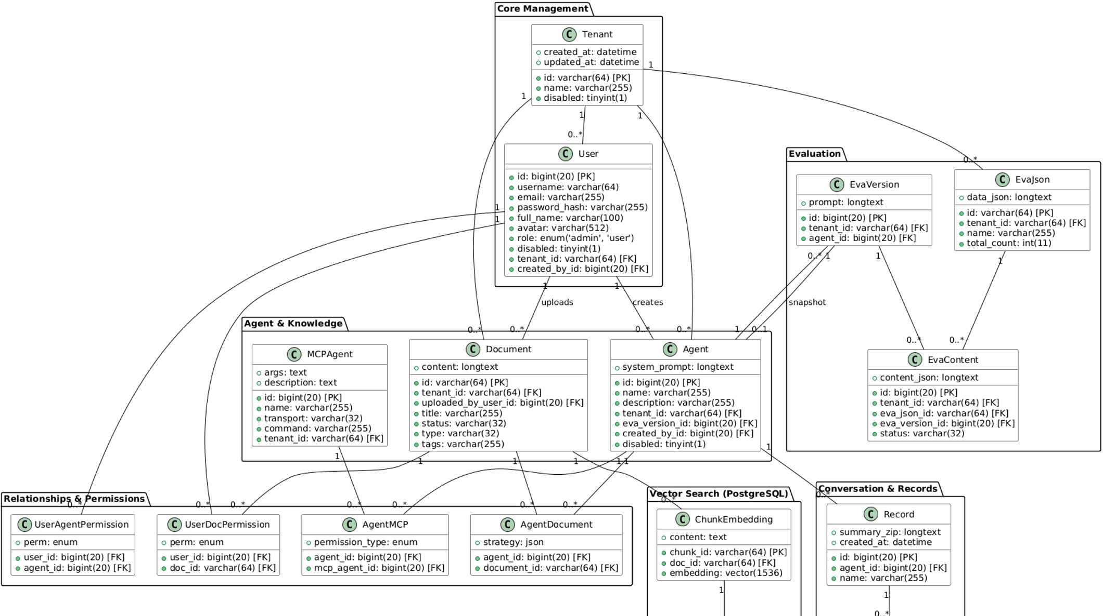

图4.1 数据库实体关系图(节选重要部分)

4.2.1 统一响应体与异常处理
统一响应体是前后端稳定联调的基础。Agentlz用Result语义封装成功和失败状态，并把code、message、data、request_id等字段固定下来。无论接口返回业务结果、参数校验错误、权限拒绝还是外部工具异常，前端都能按同一格式解析，交互逻辑不必被各种返回体分支拖复杂。
异常处理采用入口级注册方式，对HTTP异常、Pydantic校验异常、数据库异常、外部服务超时和未知异常分别捕获、转换。异常信息要让前端看得懂，同时不能暴露敏感内部细节。对于可恢复错误，响应中会保留错误类型和阶段标识，方便Planner或Executor重试、降级或回退。这套机制在接口变更和系统演进时能降低定位成本，也给审计日志留下稳定格式。

4.2.2 流式链路接口设计
为降低长推理链路带来的感知滞后，Agentlz使用SSE（Server-Sent Events）搭建流式遥测通道。接口层以/v1/chat为根路径，把Planner、Executor和Check产生的中间结果，按“事件类型-事件内容”的模型增量传到前端。事件类型包括chain.step、planner.plan、call.start、call.end、retrieval.context、check.summary和final.answer等。
这个事件模型把内部执行节点和最终输出拆开。前端可以按事件类型分别渲染计划列表、工具调用状态、检索证据、评分理由和最终答案，用户不必等完整任务结束才知道进度。任务失败时，页面也能展示失败阶段和原因，而不是只给一个通用错误提示。流式链路把抽象推理过程转成透明的阶段事件，交互连续性和过程可理解性都会更好。

4.2.3 责任链执行与步数上限控制
系统工作流按责任链组织，从Root节点依次经过Planner、Executor和Check。每个模块接收上游状态对象，再产出新的阶段结果；下游只能读取结构化封装后的状态，不能直接依赖上游自然语言文本。这样可以减少模块间隐式耦合，某一阶段失败时也更容易做局部回退。
为防止闭环推理无限循环，系统设置hard_limit和soft_limit两类步数限制。soft_limit用来提示任务可能过长或需要缩小范围，hard_limit则强制截断执行并返回可解释中止结果。步数上限和重试次数一起构成对不确定性的保守管理，既防止资源消耗失控，也让复杂长任务保持稳定边界。

4.2.4会话管理与主题发布
系统提供轻量级WebSocket状态管理，用来维护“连接-用户-租户”的三元组映射。长任务运行时，后台消费者可以根据任务ID、用户ID和租户ID，把进度事件推送到对应连接。WebSocket层围绕Topic组织发布/订阅模型，覆盖测评、索引构建、文件解析和智能体运行等场景。
实际设计中保留send_to_user和publish两类传播方式。send_to_user面向单个用户推送私有任务进度，适合文档上传、个人评测和单次智能体运行；publish则向订阅同一Topic的多个连接广播状态，适合共享看板和团队任务监控。这个模型在交互深度和系统开销之间取了折中，也避免轮询带来的无效网络流量和重复计算。

4.3 智能体编排与工具系统
Agentlz的智能体编排层把提示模板、数据契约和执行引擎拆开。提示模板描述任务目标、工具使用规则和输出格式；PydanticSchema定义强类型I/O协议；执行引擎根据结构化计划调用工具、记录轨迹并触发校验。这样设计后，替换模型、调整提示词或新增工具适配器时，不必重写整条业务流程。
工具系统采用能力描述和适配器模式。每个工具都要声明名称、描述、输入Schema、输出Schema、权限要求、超时限制和错误类型。Executor根据WorkflowPlan选择工具，再通过适配器处理stdio、http、sse等不同传输方式。工具调用产生call.start、call.end等遥测事件，供前端展示和离线统计使用。

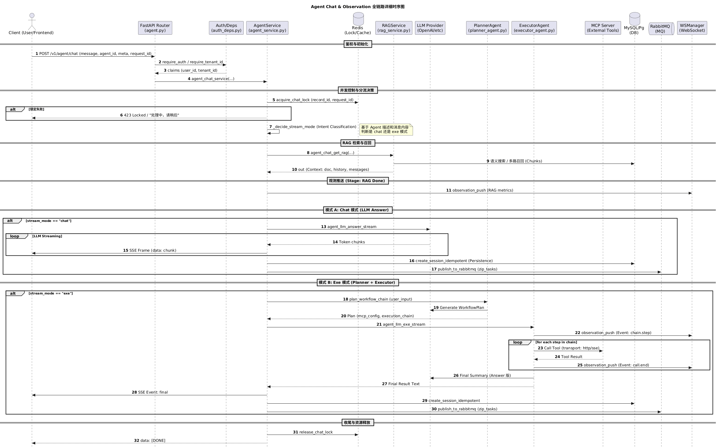

图4.2 全对话链路时序图

4.3.1 结构化计划生成
Planner模块以自然语言目标为输入，通过强类型提示词生成WorkflowPlan。这个计划不只是步骤列表，还要给出工具调用顺序、MCP连接配置、参数来源和执行约束。为了降低模型输出不确定性，系统会解析Planner输出并做字段校验；解析失败时，启动兜底计划结构，同时把失败原因写入轨迹。
结构化计划生成的关键，是把任务理解提前放进可审查对象。检索问答任务通常需要问题改写、证据召回、上下文组装和答案生成；多工具任务需要工具选择、参数构造和结果校验；高风险任务还要显式标明权限边界和确认条件。通过这种方式，执行前就能发现明显不合理的任务拆解。

4.3.2 多工具接入与日志采集
Executor按计划调度MCP工具栈，并适配不同类型的外部工具。HTTP工具需要封装请求方法、路径、Header、Body和超时设置；stdio工具需要管理进程生命周期和标准输入输出；sse工具则处理流式事件订阅与增量结果解析。不同底层通信方式最终都会映射到统一的ToolCall结构。
日志采集通过回调机制完成。工具调用开始时产生call.start事件，记录工具名称、输入参数摘要和所属步骤；调用结束时产生call.end事件，记录输出摘要、耗时、状态码和异常信息。为兼顾审计和隐私，敏感字段可以先做脱敏处理。这个日志结构既服务前端可视化，也支持后续统计工具可靠性、耗时分布和失败原因。

4.3.3结构化评审与回退控制
Check模块会把用户目标、计划步骤、工具轨迹、检索证据和候选答案聚合到一起，生成CheckOutput。判断规则看五件事：目标完成度、证据覆盖度、输出格式合规性、工具调用合理性以及权限边界是否被遵守。默认情况下，score达到80分且judge为通过时，任务才进入最终输出阶段。
校验失败后，系统会按照失败原因触发回退控制。证据不足就回到检索阶段，工具参数错误就退回Planner重新生成参数，输出格式错误则做结构化重试，权限错误时终止任务或改选低权限工具。相比一次性开环输出，这种闭环模式能提高长程任务的决策韧性，也降低逻辑错误直接暴露给用户的概率。
  - 检索增强链路实现
RAG模块的技术选型遵循“召回优先、生成兜底”的原则，文档生命周期中的实现方案如下。
上传与解析阶段，后端接收文件后先根据MIME类型分发解析器。PDF使用PyMuPDF提取文本和坐标信息，同时保留页码用于溯源；Office文档交给python-docx与openpyxl解析，表格内容转成Markdown管道符格式以维持结构；纯文本则直接读取并做编码归一化。解析产物还要经过重复内容过滤、控制字符清理和UTF-8统一编码，然后再进入切分阶段。
切分与嵌入阶段，系统采用递归字符切分策略（RecursiveCharacterTextSplitter），分隔符优先级从段落符（\n\n）、换行符（\n）、句号（。/.）一路降到空字符。块大小（chunk_size）设为512字符，重叠（overlap）设为64字符，用来保留跨段落语义连续性。嵌入模型选用BAAI/bge-large-zh-v1.5（1024维），通过sentence-transformers加载，向量相似度采用余弦距离（cosine similarity）。
索引与检索阶段，向量索引采用pgvector扩展，维度为1024，相似度检索使用<=>运算符。除向量召回外，系统并行执行BM25词项匹配，并基于jieba分词构建稀疏索引，默认召回Top-10。两路结果通过RRF（Reciprocal Rank Fusion）融合，k值取60，最终选取Top-5片段进入生成流程。这个设计兼顾语义召回和关键词匹配，较适合专有名词多、格式差异大的中文企业文档。

4.4.1 多链路召回与融合重排
实践中，单向量召回容易出现两类偏差：语义相似但事实不一致，或者技术词密集但主题不相关。为降低这类风险，Agentlz采用向量召回与BM25召回并行的多路径融合模型。向量召回负责找语义近邻，BM25补强关键词、字段名和编号类问题的精确匹配，两路结果再通过RRF统一排序。
Top-K候选片段召回后，可以再用重排模型做二次筛选。重排阶段重点看问题与片段之间的语义相关性和证据覆盖程度，避免只因局部词项重合就把噪声片段塞进上下文。这个策略能提升中文企业文档场景下的召回稳定性，尤其适合技术术语、表格字段和制度条款密集的异构文档。

4.4.2 查询改写与上下文组装
为提高召回效果，系统支持检索前查询改写。查询改写会把原始问题扩展为若干语义等价或互补的子查询，例如把口语化问题改写成制度条款查询，把模糊描述改写成字段名查询，或把多条件问题拆成多个检索意图。多个子查询分别召回后，再进行融合、去重和排序。
上下文组装阶段需要在证据充分性和上下文长度之间找平衡。Agentlz通过限制片段数量、限制总字符数和保留来源标记来控制输入规模，避免长上下文推高成本，也避免注意力被噪声分散。最终注入模型的上下文会包含片段内容、文档来源、页码或位置标识，让答案生成阶段能够引用具体证据。

4.4.3 召回性能基线与策略对比
为验证多链路召回效果，内部测试集比较了不同召回策略的命中率。测试集包含50条企业文档问答对，覆盖事实检索（40%）、数值比对（30%）和多文档综合（30%）三类问题。Top-5命中率用于衡量相关证据是否进入前五个候选片段，首条相关平均位次则用于衡量证据排序质量。

表4.1 召回策略对比（测试集 50 条）
策略 | Top-5 命中率 | 平均召回数 | 首条相关平均位次 | 备注
纯向量召回 | 68% | 5.0 | 2.3 | 语义相近但术语不匹配时失效
纯BM25召回 | 54% | 5.0 | 3.1 | 关键词命中强但语义泛化弱
向量+BM25融合(RRF) | 82% | 5.0 | 1.8 | 兼顾语义与词项匹配
融合+查询改写 | 88% | 7.2 | 1.5 | 改写带来冗余，需去重裁剪

表4.1显示，融合策略比单一向量召回和单一BM25召回有更高命中率。查询改写还能进一步提高相关证据进入候选集的概率，但候选冗余也会随之增加，因此需要配合去重和裁剪机制。这个结果说明，多路径召回能在企业文档问答场景中提升检索阶段的稳健性。

4.5 异步任务与实时推送
针对系统吞吐和交互体验之间的矛盾，Agentlz用消息队列把耗时任务移出同步请求链路。测评运行、索引构建、大文件解析和长工具调用都可以作为后台任务执行，主接口只创建任务记录、返回任务ID并启动状态订阅。后台消费者执行任务时持续更新进度，再通过WebSocket或SSE向前端推送阶段事件。
评测场景里，一个任务通常包含多个样例；如果全部同步执行，接口容易超时，用户也看不到进度。系统采用“分批执行+结果聚合”策略：后端创建评测运行记录，写入total_count、completed_count和状态信息，并投递MQ消息；消费者按batch_size拉取样例切片，每完成一条就写入聚合结果并推送item_done事件；任务尚未完成时继续发布下一批MQ消息，全部完成后写入finished_at并推送done事件。
这套策略把长任务拆成多个可控短任务单元，失败恢复和状态回放都会更容易。若某一批次失败，系统可以根据任务ID重新投递，不必让整个任务从头执行。前端也能持续展示进度、单条结果和错误提示，降低长时间等待带来的不确定性。

4.6 前端实现
React-Admin通过声明式数据提供者和权限控制，为后台管理系统提供了可复用的页面组织模式[8]，该模式也符合React生态中声明式编程和组件复用的基本思想[9]。Agentlz前端据此组织页面、资源和数据源调用，覆盖用户与租户管理、鉴权登录、智能体配置与运行入口、文档上传与RAG管理、评测数据集管理、评测启动、结果回放、WebSocket连接监控和运行状态展示等功能。
前后端联调以Axios为基础，统一封装httpClient，并按领域拆分evaluation、rag、agent、mcp等API模块。页面组件只处理交互状态和展示逻辑，不直接拼底层请求。接口变更时，调用层可以集中调整，维护成本更低。流式任务由前端按SSE事件类型更新链路面板，异步任务则通过WebSocket订阅任务Topic，并刷新进度条、日志列表和结果表格。
交互设计上，前端重点让过程可见。智能体运行页面展示计划步骤、工具调用状态、检索片段、校验评分和最终答案；评测页面展示样例执行状态、成功率统计和失败原因；文档页面展示上传、扫描、解析、切分和索引状态。后端结构化轨迹转成可视化事件后，用户能更直观地理解智能体到底执行到了哪里。
- 实验设计与评测

5.1 任务集设计
实验任务集围绕“检索-工具-多步执行”的典型链路构建，覆盖信息检索问答、复杂任务分解、跨模块协作和工程能力验证等场景。信息检索问答基于上传文档进行事实性问答、数值查找和来源引用，用来检验RAG链路的召回质量与答案可追溯性。复杂任务分解则要求系统把自然语言目标拆成多个步骤，并按计划执行和校验，用来检验Planner-Executor-Check工作流的稳定性。
跨模块协作任务把检索、工具调用和结果校验放在一起，用于评估闭环机制在多来源信息整合中的有效性。工程能力任务包括文件上传与解析、评测任务分批执行、实时推送和权限触发，用来检验系统在非理想环境下的可用性与恢复能力。任务集不追求覆盖所有智能体应用，而是集中在企业知识处理和受控工具执行中最常见的风险点。

5.2 评测指标
指标体系从准确性、效率、可解释性、鲁棒性和安全性五个维度展开。准确性与任务成功率用来判断最终输出是否满足目标；效率指标包括平均步数、平均耗时，以及可选的token或调用成本；可解释性关注轨迹是否完整、是否可回放、关键结论是否有证据支撑；鲁棒性看检索噪声、工具失败和网络波动下的恢复情况；安全性则关注越权访问、敏感信息泄露和不当工具调用。
检索问答任务额外统计引用命中率和证据覆盖率。引用命中率看回答中是否包含来源片段，证据覆盖率看关键结论能否在召回片段里找到依据。多步工具任务则额外统计工具失败率、回退次数和校验通过率。这样既能观察最终结果质量，也能观察执行过程质量，避免只凭答案表面正确就给系统打分。

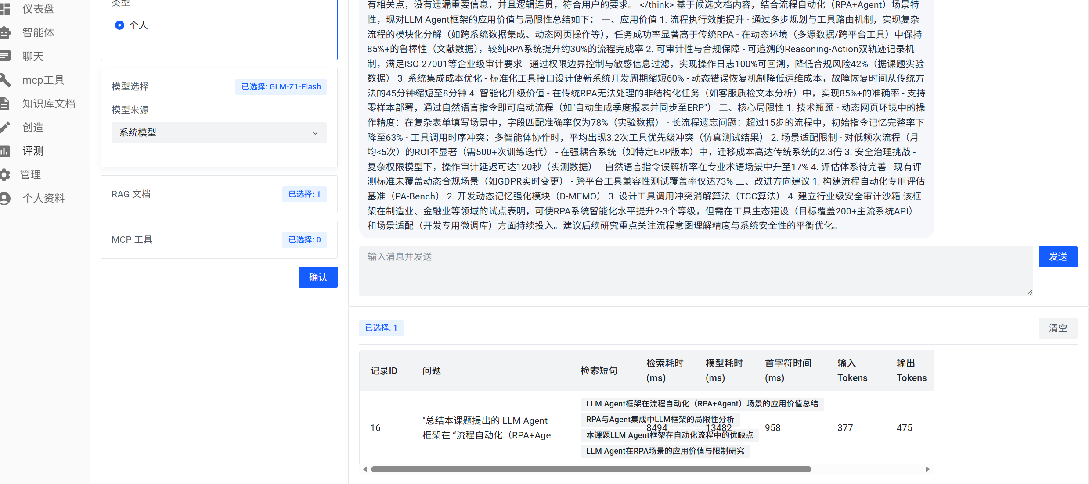

图5.1 评测指标参考

5.3 对比基线与消融设置
为分析各模块贡献，实验设置了多组对比基线。第一类比较无检索与有检索，用来评估RAG对事实问答和引用溯源的影响。第二类比较CoT、Plan-then-Act和Planner-Executor-Check闭环，用来观察显式计划和结构化校验对多步任务的影响。第三类比较无记忆、仅轨迹记录和轨迹+校验，用于分析过程记录与反思机制的作用。
消融实验分别去除或替换计划模块、检索模块、校验模块和反思回退模块。去除计划模块后，系统直接调用模型生成答案或工具参数；去除检索模块后，只能依赖模型内部知识；去除校验模块后，不再判断目标完成度和证据覆盖；去除反思回退后，校验失败也不会触发重新规划。通过这些设置，可以看出各模块是否真正提升了系统表现，而不是只增加工程复杂度。

5.4 实验环境与实现细节
为保证可复现性，实验记录运行环境、模型配置、检索参数和评测脚本的输入输出约定。后端服务基于Python运行环境，并通过FastAPI框架对外提供/v1API；前端用React和React-Admin实现管理控制台；链式工作流通过SSE推送过程事件；异步任务由消息队列消费，再使用WebSocket推送进度。
Agent逻辑层由Planner、Executor和Check三组提示词模板构成，每组模板都绑定对应PydanticSchema，以约束输入输出结构。检索层采用BAAI/bge-large-zh-v1.5作为嵌入模型，向量维度为1024，相似度度量为余弦距离；Top-K参数、RRF的k值、是否启用重排、是否启用查询改写等配置，也都会写入实验配置。这样的记录不仅服务复现实验，也为后续性能调优留下可观测依据。
评测数据集采用类Alpaca结构组织，核心字段包括instruction、input、fact_output和metadata。Markdown、纯文本或表格等非标准数据，会先通过转换适配器映射成统一样例格式，再进入评测流程。这样可以让不同来源数据在评测时使用一致的输入结构和结果对齐规则，减少数据格式差异带来的统计偏差。

5.5 结果展示方式与统计口径
由于不同任务对“正确性”的定义并不相同，结果展示采用“定量+定性”的方式，并统一统计口径。定量结果按任务场景统计成功率、平均步数、平均耗时、工具失败率和校验通过率。检索问答场景额外统计引用命中率和证据覆盖率；多步任务额外统计回退次数和失败恢复成功率。
定性结果选取2—3条代表性轨迹，展示Planner计划、Executor工具调用序列、Check评分与理由以及最终输出。分析重点不只是结果对错，还包括失败发生在哪个阶段、能否通过回退重新规划修复、修复成本是多少、额外调用是否带来明显收益。把定量统计和轨迹案例合在一起，才能更完整地评价闭环系统的实际效果。

表5.1 指标统计表示例
场景 | 策略 | 成功率 | 平均步数 | 平均耗时 | 工具失败率 | 校验通过率
检索问答 | 无检索 | 40% | 1.0 | 2.3s | 0% | 34%
检索问答 | RAG | 68% | 2.9 | 4.5s | 6% | 68%
多步任务 | Plan-then-Act | 68% | 4.2 | 8.2s | 18% | 62%
多步任务 | 闭环（含 Check 回退） | 88% | 5.9 | 12s | 16% | 88%

表5.1表明，引入RAG后，检索问答任务的成功率和校验通过率都有明显提高；在多步任务中，闭环策略虽然增加了平均步数和耗时，但成功率与校验通过率也随之上升。这个结果说明，结构化校验和回退机制确实会带来执行成本，不过换来的是更稳定的任务完成质量。

5.6 典型失败类型与案例分析
结合原型系统的执行轨迹与日志，失败样例大致可以分成以下几类。
检索证据不足。典型表现是召回片段为空、相关性弱，或缺少关键事实，生成阶段只能根据不完整上下文补全答案。改进上，可以启用多链路召回、增加查询改写、提升文档切分质量、引入重排模型，并在答案生成前加入证据覆盖检查。
工具参数错误或工具不可用。常见表现包括MCP客户端初始化失败、工具列表获取失败、工具输入输出格式不符合预期，或调用超时。改进策略是在Planner中加入工具输入Schema提示，在Executor中加入参数预校验和兜底路径，并把失败原因记录下来，供后续工具治理使用。
输出格式不合规。表现为模型没有按结构化格式返回计划或评审结果，最终导致解析失败。改进时可以使用response_format约束输出，增强提示词里的字段说明；解析失败后采用兜底结构继续推进，并在Check中扣分、给出修复建议。
权限边界触发。表现为跨租户访问文档、调用敏感工具或访问未授权资源时被拒绝。改进策略是在工具描述中明确权限边界，让Planner生成计划时优先选择低权限可用工具，并把权限错误作为可恢复错误返回给Planner，重新选择工具链。

表5.2 失败类型归因与处置策略
失败类型 | 触发阶段 | 可观测信号 | 处置策略
召回为空 | 检索/执行 | Top-K 为空或相似度过低 | 查询改写 + 多路召回 + 降级总结
工具不可用 | 执行 | client_init/get_tools 异常 | 记录错误 + 回退重选工具
格式错误 | 规划/校验 | structured_response 为空 | 兜底结构 + 提示词强化
越权 | 任意 | 403/权限错误 | 权限提示 + 回退

这些失败类型说明，智能体可靠性不只取决于模型本身，还取决于检索质量、工具契约、权限边界和异常处理能力。结构化轨迹可以把抽象的“回答错误”拆成具体阶段和具体原因，后续迭代也就有了更清楚的依据。

5.7 系统测试与可用性验证
为验证原型系统的工程可用性，测试采用“分层测试+场景回归”的组织方式。接口可用性测试以最小闭环通信链路为基础，覆盖租户鉴权、Header解析、SSE流式通信、WebSocket状态推送、文档上传、RAG检索、评测任务创建和结果查询等流程。测试不只看接口是否连通，还看响应结构是否稳定、错误信息是否可定位、分页筛选和排序是否符合预期。
链路回归测试重点验证Planner-Executor-Check链路。相同输入在相同配置下，应产生结构一致的计划和可解释评审输出；工具不可用或检索无结果时，系统应返回明确错误和降级结果，而不是崩溃或无响应。异步任务则关注状态机能否从pending进入running，再进入done或failed，避免中间状态悬挂。
数据一致性测试关注评测任务的“分批执行+结果聚合”链路。completed_count应单调递增且不超过total_count；content_json条目数量应与completed_count对齐；任务结束后状态应进入done或failed，并写入完成时间。前后端联调通过页面操作测评、文档和智能体运行流程，检查表格渲染、进度展示、错误提示和结果回放是否完整。相比纯轮询模式，SSE和WebSocket推送能降低等待感，也能帮助用户理解执行过程。

- 测试案例与分析

6.1 企业知识检索与问答
企业知识检索与问答案例用于验证私有文档的解析、索引、召回和答案生成能力。用户上传制度文件、产品说明或技术文档后，系统完成解析、切分、嵌入和索引构建。问答阶段，系统根据用户问题进行查询改写和多路召回，选择相关证据片段注入模型，并在最终回答中保留来源标记。
这个案例的重点是减少幻觉并提高可解释性。事实性问题的答案应直接由召回片段支撑；数值比对问题需要同时保留多个证据片段，并说明比较依据；多文档综合问题则要标明不同结论分别来自哪些文档。通过前端轨迹面板，用户可以查看召回片段、相似度排序和最终引用，从而判断答案是否可信。

6.2 测评系统与可回放轨迹
测评系统用于比较不同Agent版本、提示词配置和检索策略的效果。系统支持保存Agent版本快照、创建评测数据集、启动异步评测任务、实时推送进度和回放历史结果。每条样例的执行轨迹都会包含计划、工具调用、检索证据、校验评分和最终输出，便于错误分析和版本回归。
可回放轨迹让评测不再只依赖最终分数。失败样例可以进一步定位：是问题理解错了、检索证据不足、工具调用失败，还是校验标准过严。成功样例也值得看，里面可能存在过多无效步骤或不必要的工具调用。这项能力有助于在迭代过程中找到提示词、工具和检索策略的具体薄弱点。

6.3 大文件上传与安全治理
面向工程落地，系统提供小文件直传和大文件分片上传能力，并引入病毒查杀、一致性校验和隔离区（quarantine）策略，避免恶意文件直接进入解析与索引流程。文件上传与解析本身就是高风险链路：一方面，大文件全部经由后端转发会带来带宽和存储压力；另一方面，文件内容可能携带恶意载荷或敏感信息，未经扫描就进入解析流程，会留下安全隐患。
Agentlz把上传链路分成两条策略路径。小文件走简单上传，由后端接收文件并写入对象存储，随后触发扫描任务；扫描通过后再进入文档解析和向量化流程。这条路径实现成本低，适合交互式上传和小规模文档管理。大文件走“分片上传+断点续传+前端直传对象存储”，前端通过后端获取分片预签名上传URL，把分片直接传到对象存储，后端只负责签名、状态机管理和完成确认，避免主服务成为带宽瓶颈。
完整性校验依赖文件hash、分片etag和part_hash。网络中断或页面刷新后，前端可以根据已上传分片列表继续上传剩余部分，减少失败重传成本。上传完成后，系统先把文件放到quarantine前缀并触发扫描，只有scan_status==passed的文件才能转入可解析区域。上传、扫描、解析和索引状态都会被显式建模并写入操作日志，便于后续安全审计和问题取证。多租户隔离则确保不同租户文件不可互见，降低数据泄露风险。

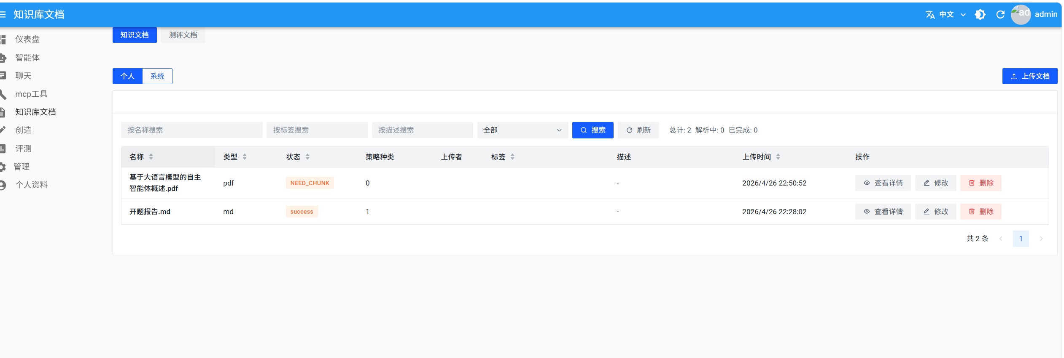

图6.1 文件上传模块

6.4流式链路的可视化执行
针对大模型交互过程难以理解的问题，Agentlz把传统“一问一答”扩展成可见、可审计的链式执行视图。系统通过SSE流式接口，把Planner规划步骤、Executor工具调用步骤和Check校验步骤实时推送给前端；前端再按事件类型渲染计划列表、工具调用卡片、检索证据面板、评分理由和最终答案等视图。
这个案例的工程特点在于“状态”和“内容”分离。chain.step事件只表达阶段状态变化，planner.plan事件表达结构化计划，call.start和call.end事件表达工具调用生命周期，check.summary事件表达校验结论。前端可以按事件类型局部更新页面，不必等待最终响应完成。对用户来说，可视化过程能降低长任务等待焦虑；对开发和运维人员来说，链路事件可以直接用于排查执行异常。

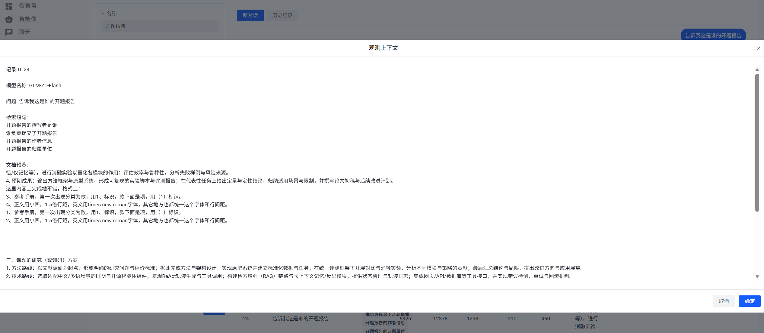

图6.2 链路可视化

6.5测评任务的异步执行与结果回放
该案例展示了对某个Agent版本进行评测的完整流程。用户选择测试集、测试目标Agent和评测配置后，调用启动接口；后端创建评测运行记录，返回eva_content_id和eva_version_id，用于标识本次评测运行和版本快照；随后后端发送消息队列任务，由后台消费者批量执行样例。
进度推送阶段，消费者每处理一条样例就更新completed_count，并通过WebSocket推送item_done事件。前端据此更新进度条、单条结果和失败原因。全部样例完成后，系统推送done事件并写入finished_at。某条样例失败时，系统记录失败阶段、异常类型和可恢复建议，但不影响其他样例继续执行。
结果回放阶段，用户可以按agent_id查询版本列表和历史评测记录，并查看某次eva_content的content_json聚合结果。回放内容包括原始输入、标准输出、模型输出、计划步骤、工具调用、检索证据、校验评分和错误信息。这个流程形成“可回放、可对比、可追踪”的评测闭环，便于长期回归分析不同提示词、模型和检索策略。

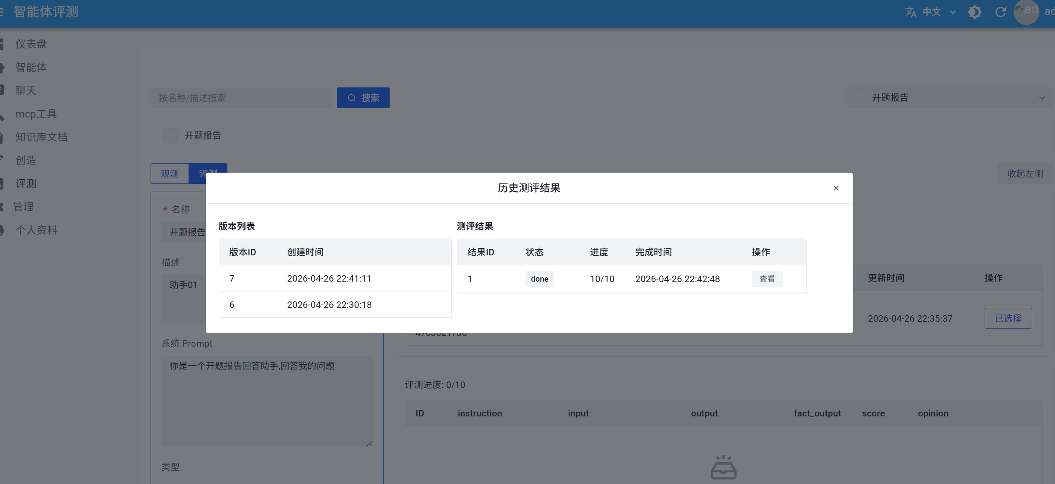

图6.3 历史评测回放

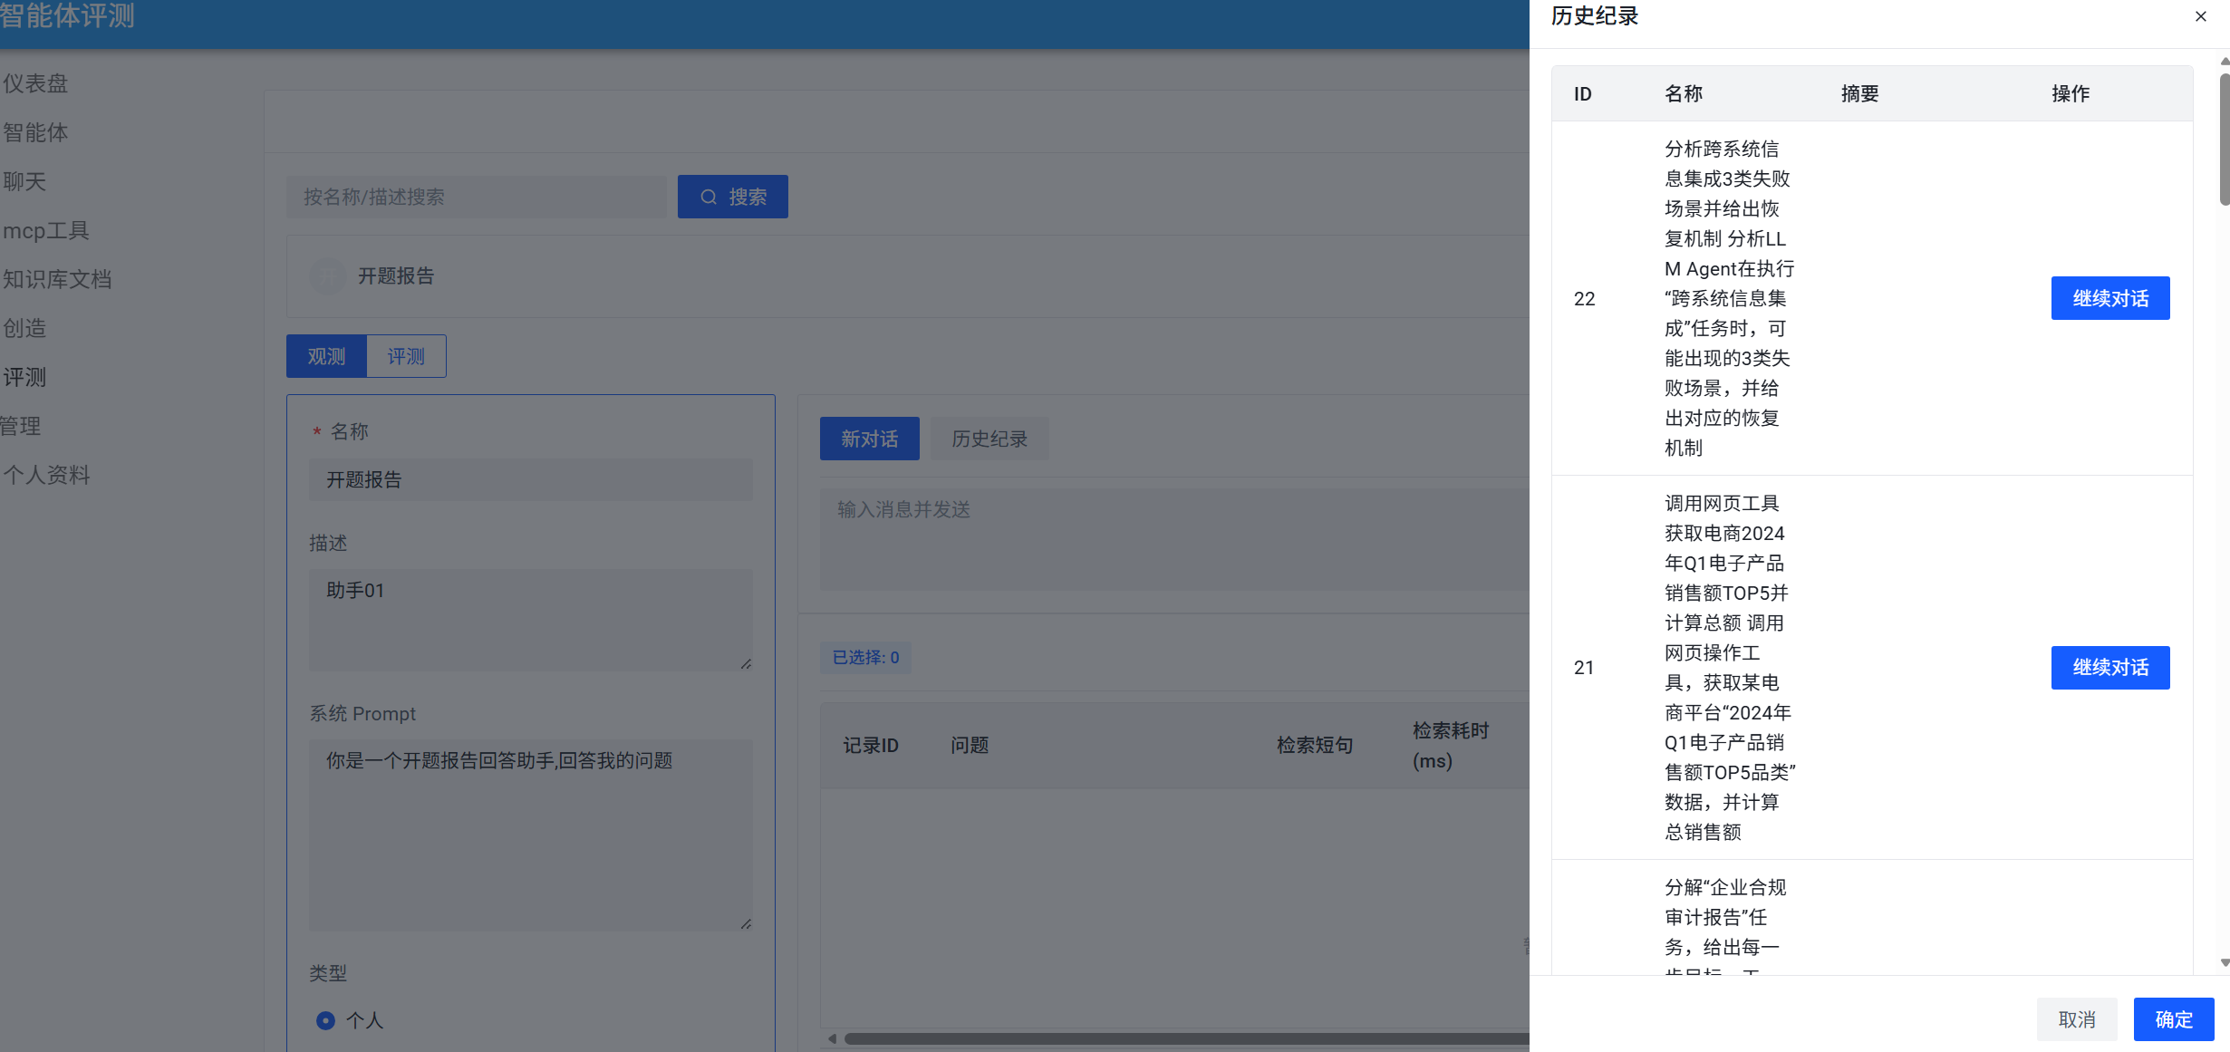

图6.4 历史观测记录回放
- 讨论与展望

7.1 局限性
Agentlz原型仍存在若干局限。第一，模型能力边界依然存在。在高不确定任务中，LLM可能生成错误计划、遗漏隐含约束，或者对工具结果做出错误解释；闭环校验只能降低风险，不能完全消除模型幻觉。第二，检索质量对最终效果影响很大。文档解析、切分策略、嵌入模型和召回参数都会影响证据覆盖，低质量文档或结构复杂表格仍可能造成召回不足。
第三，工具生态复杂度较高。外部工具的可获得性、权限配置、响应格式和失败模式差异很大，统一适配和治理需要持续维护。第四，评测基准仍不充分。通用评测集难以覆盖企业特定流程、私有文档分布和真实权限约束，内部测试集规模也需要继续扩大。第五，闭环机制会增加执行步数和系统延迟，在实时性要求很高的场景中，需要按任务类型裁剪策略。

7.2 安全与伦理
LLM智能体能够调用外部工具，也会处理私有数据，因此权限管理、敏感内容拦截、审计日志和失败回滚都不能缺位。系统只应向智能体暴露完成任务所需的工具和数据范围；敏感文件、个人信息和高风险操作需要显式权限校验与操作留痕；模型生成内容也要通过证据引用和校验机制约束，减少误导性输出。
伦理层面需要明确责任边界。智能体输出不能替代人工在高风险业务中的最终判断，尤其是法律、医疗、金融和安全生产等领域，更适合作为辅助工具，而不是自动决策主体。失败、越权和异常调用都应留下可追溯记录，让责任分析和问题修复有事实依据。

7.3 未来工作
后续工作可以从四个方向推进。第一，引入更强的长期记忆与反思学习机制，让系统根据历史任务积累工具选择偏好和失败恢复经验。第二，结合强化学习或偏好优化方法，提升Planner的工具选择能力和Check的评审一致性，减少对手工阈值和提示词规则的依赖。第三，构建更标准化的评测基准和自动化回归体系，覆盖更多企业流程、文档类型和权限场景。
第四，还需要进一步探索云原生部署和多智能体协作。云原生架构通过容器化、微服务、Serverless和DevOps等技术手段，将弹性、韧性、安全和可观测性等非功能能力交由基础设施承载[10]，能够为智能体系统的规模化部署提供支撑。在此基础上，可以继续尝试受控多Agent协作和跨系统编排，但可审计轨迹、权限边界和失败恢复机制仍要保留，否则复杂协作会重新带来不可控风险。

结论
面向LLM智能体落地中的黑盒执行、检索不足、工具调用不稳定和审计困难等问题，Agentlz原型系统完成了设计与实现。该系统把规划、检索、行动、记忆和反思过程显式化，并用Planner-Executor-Check三段链式工作流约束任务分解、工具调用和结果校验，使语言模型的执行过程具备更强的可解释性、可追溯性和可恢复性。
实验与案例验证表明，Planner-Executor-Check工作流能够在多步任务中降低单步错误扩散风险；工具路由与RAG结合后，可以弥补模型无法实时获取私有知识的不足，减少事实幻觉，并保留答案与证据之间的回溯链条；WebSocket、SSE和消息队列改善了长任务场景下的交互体验和系统吞吐能力；多租户鉴权和结构化轨迹记录，则为企业级部署中的权限治理和合规审计提供了基础。
总体来看，Agentlz并不追求无限开放的通用智能体框架，而是面向企业知识问答和受控多步执行任务，提供一种可运行、可评测、可审计的闭环参考架构。它在提高任务成功率的同时，也为工业级智能体平台的工程实现留下了可复用的方法和系统设计经验。

参考文献
- YAO S, ZHAO J, YU D, et al. ReAct: Synergizing reasoning and acting in language models[J]. arXiv preprint arXiv:2210.03629, 2022.
- WANG L, MA C, FENG X, et al. A survey on large language model based autonomous agents[J]. arXiv preprint arXiv:2308.11432, 2023 (updated 2024).
- WU Q, BANSAL G, ZHANG J, et al. AutoGen: Enabling next-gen LLM applications via multi-agent conversation[J]. arXiv preprint arXiv:2308.08155, 2023.
- OpenAI. Best practices for prompt engineering with OpenAI API[EB/OL]. https://platform.openai.com/docs/guides/prompt-engineering.
- LangChain. LangChain Documentation[EB/OL]. [2026-03-22]. https://python.langchain.com/.
- 肖涵. FastAPI Web开发实战[M]. 北京: 电子工业出版社, 2022.
- FIELDING R T. Architectural styles and the design of network-based software architectures[D]. Irvine: University of California, Irvine, 2000.
- 程墨. 深入浅出React和Redux[M]. 北京: 机械工业出版社, 2017.
- 贝尔托利M. React设计模式与最佳实践[M]. 林昊, 译. 北京: 人民邮电出版社, 2018.
- 阿里巴巴技术团队. 云原生架构白皮书[R], 2022.

致谢
感谢指导教师李敏在选题、研究方法与论文撰写过程中给予的指导与建议；感谢课题组同学在系统联调、测试数据整理和实验复核中的支持；感谢开源社区在FastAPI、LangChain、React等生态中提供的工具、文档和工程经验，为本研究的系统实现与原型验证提供了重要基础。

附录 A 主要缩略语与符号说明
LLM：Large Language Model，大语言模型
Agent：智能体
ReAct：Reasoning+Acting
RAG：Retrieval-Augmented Generation，检索增强生成
WS：WebSocket
MQ：Message Queue，消息队列
MCP：Model Context Protocol，工具与模型上下文协议
SSE：Server-Sent Events，服务器发送事件
RRF：Reciprocal Rank Fusion，倒数排名融合
BM25：Best Matching 25，稀疏词项匹配算法

附录 B 原型系统功能清单（摘要）
智能体：创建、配置和运行；Planner-Executor-Check链式执行；轨迹记录与回放；结构化校验与失败回退。
检索：文档上传、解析、切分、嵌入、索引、查询改写、混合召回、融合重排和上下文组装。
工程能力：多租户鉴权、统一API返回、异常处理、WebSocket实时推送、SSE链路事件、消息队列异步执行和对象存储管理。
测评：测评集管理、版本快照、测评任务调度、分批执行、结果聚合、失败定位和历史结果回放。

